Тимофей И.
1г., 5 мес.
Тимофей любит когда его берут на руки, нуждается в уходе со стороны взрослых.

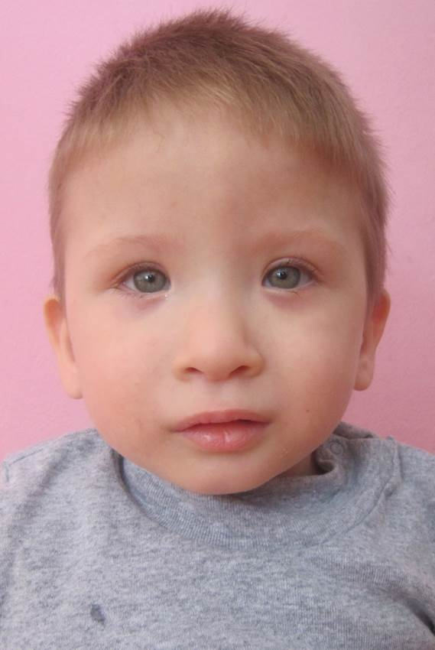 | Даниил А.  1г., 4 мес.  Даниил любит, когда его берут на руки, нуждается в уходе со стороны взрослых.
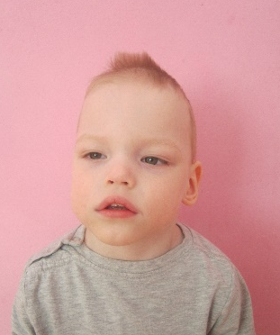 | Димитрий А.  3г., 7 мес.  Димитрий ласковый, улыбчивый ребенок, нуждается в уходе со стороны взрослых.
Максим Г.
1г.
Максим спокойный, ласковый малыш, нуждается в уходе со стороны взрослых.
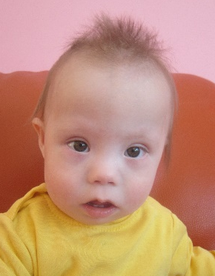 | Арсений А.  1г.  Арсений спокойный, ласковый ребенок. Арсений – «солнечный ребенок», нуждается в уходе со стороны взрослых.
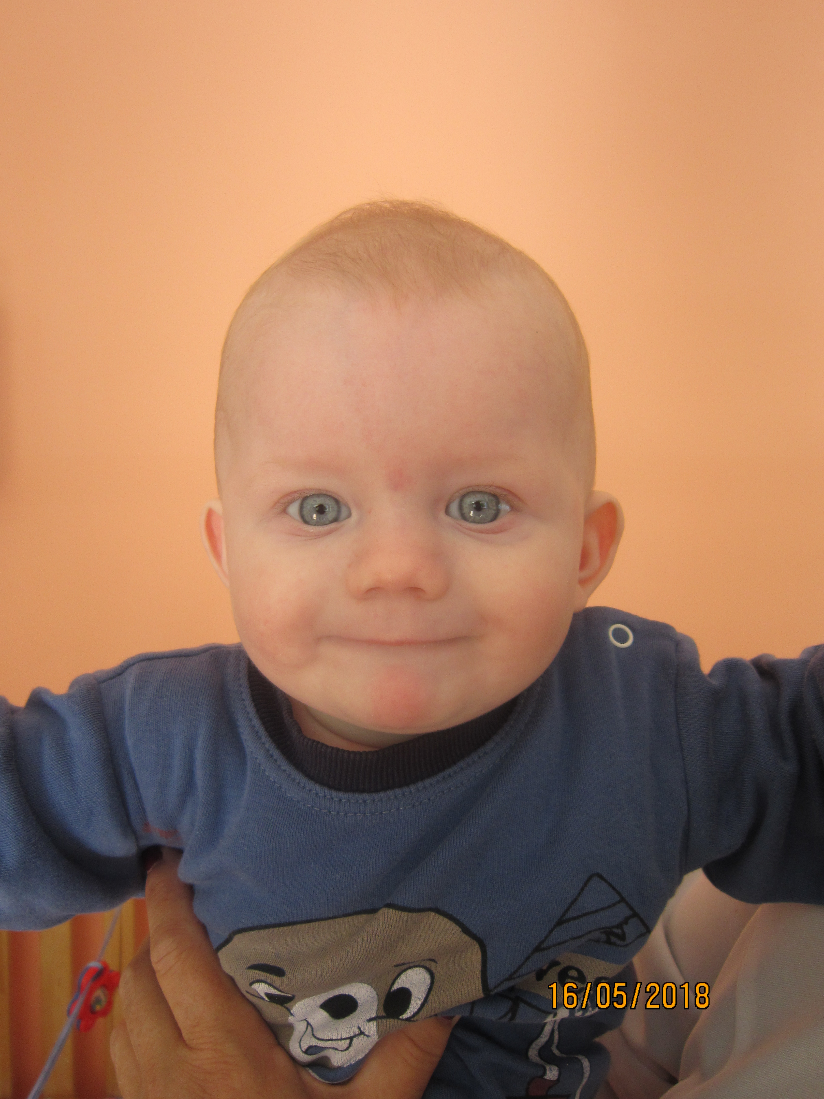 | Иван В.  10 мес.  Спокойный, ласковый улыбчивый малыш, нуждается в уходе со стороны взрослых.  .
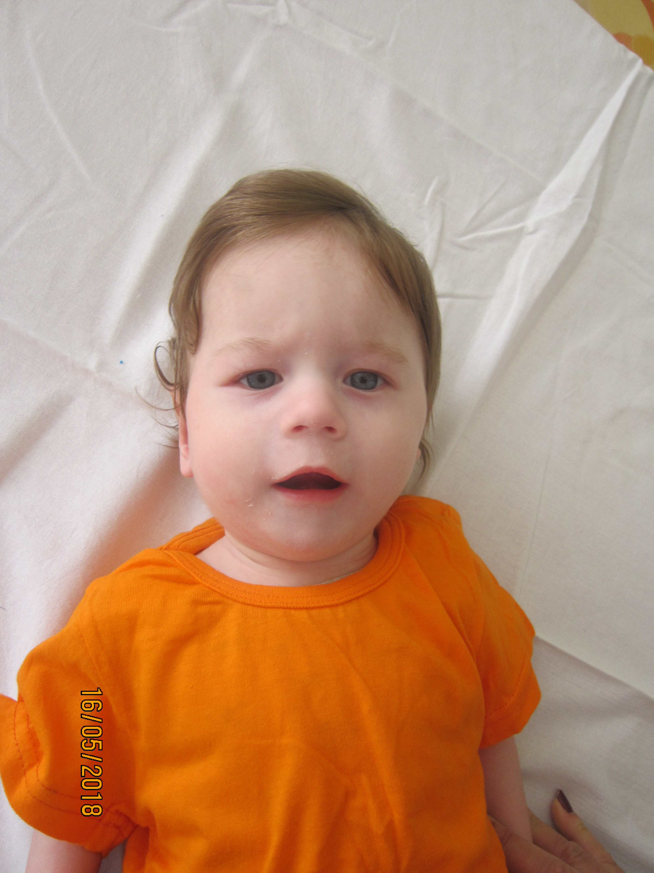 | Андрей В.  1г.  Андрей спокойный, ласковый любит когда его берут на руки, нуждается в уходе со стороны взрослых.

